Kultur und Geschichte in Polen
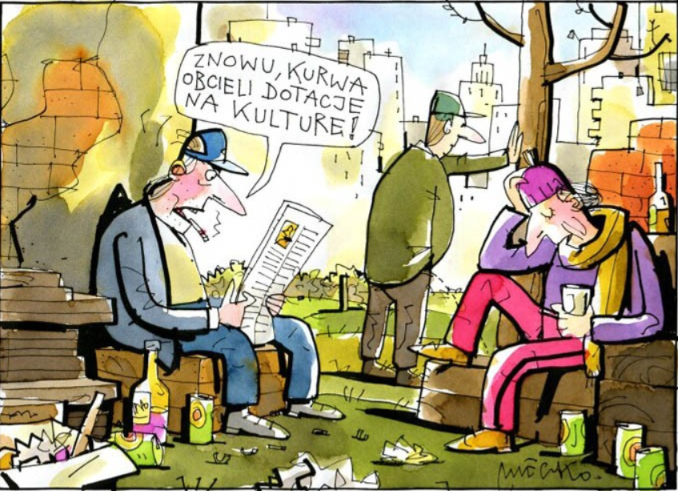
„Zum Teufel nochmal, sie haben schon wieder die Mittel für Kultur gekürzt!“ (Andrzej Mleczko)
Glaubt man den Historikern, so kann die Bedeutung der Kultur für die Herausbildung des polnischen Nationalbewusstseins während der Teilungszeit im 19. Jahrhundert gar nicht hoch genug eingeschätzt wären. Waren es nicht neben der katholischen Kirche gerade Maler wie Jan Matejko und Wojciech Kossak, Dichterfürsten wie Adam Mickiewicz und Juliusz Słowacki, oder geniale Komponisten wie Frédéric Chopin und Stanisław Moniuszko, die die polnische Nation in diesen Zeiten vereinte? Doch diese Zeiten sind leider vorbei. Die Social Media und das Internet haben den klassischen Künsten längst den Rang abgelaufen. Kirche und Kultur haben sich, mal mehr, mal weniger freiwillig, ihrer nationalen Aufgabe in Polen entledigt. Beide kämpfen gegen die Arbeitslosigkeit an. Das Interesse an Kunst und Kultur sank in den vergangenen Jahren kontinuierlich. Im Jahr 2020 stellten polnische Statistiker mit Freuden fest, dass immerhin noch 42% aller Polen ein Buch pro Jahr lesen. Oder zumindest anfangen, eines zu lesen. Drei Prozent mehr als im Vorjahr! Corona und dem Nobelpreis für Olga Tokarczuk im Jahr 2020 sei Dank. Aber Lesebegeisterung sieht anders aus. Immerhin erfreut sich das Kino in Polen noch großer Beliebtheit. Vielleicht deshalb, weil die deutsche Schriftstellerin Ilse Aichinger den Kinobesuch mal als eine „Form des Verschwindens“ bezeichnet hat. Wenn Kultur dazu dienen kann, dem grauen Alltag zu entfliehen, dann ist sie in Polen immer herzlich willkommen! (Matthias Kneip)
Warum spielte die Kultur, insbesondere die Literatur und die Malerei, in der Zeit der Teilung Polens (1795-1918) eine so wichtige Rolle? Erstellen Sie Steckbriefe der im Text genannten Künstlerinnen und Künstler!

